JSTL的入门

JSTL的入门

引入JSTL的jar包
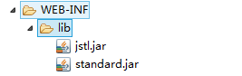

新建JSP页面
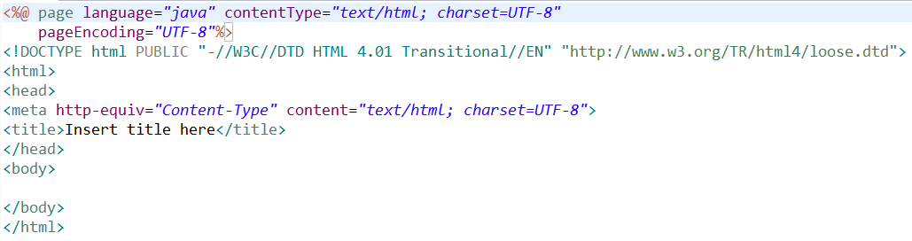

引入标签库

使用JSTL

